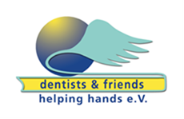

Jahresbericht 2025

Liebe Mitglieder von dentists & friends, liebe Spender,

Im Jahr 2025 konnte dentists & friends 4 humanitäre Einsätze organisieren.
Annette hat diesmal 3 Teams nach Bolivien geschickt und ist auch einmal wieder selber mitgereist.
Im Juli flog Kollege Jochen Wegener wieder nach Uganda, um dort vor allem die fachliche Weiterbildung des Dental Officer der Zahnstation im Katate Health Center fortzuführen.
In Haiti ist leider keine Besserung der politischen Situation in Sicht, im Gegenteil. Wir konnten hier aber die Schulspeisung in Bon Berger für mehrere Monate finanzieren.
Unsere nachhaltigen Projekte in Bolivien, Kamerun, Haiti und Uganda werden weiterhin von uns betreut und arbeiten erfolgreich.

Unsere Website war von Oliver Motz so anwenderfreundlich programmiert worden, dass wir sehr leicht alles selber aktualisieren können. Für außergewöhnlichere Aufgaben steht uns Oliver komplett ehrenamtlich weiter zur Verfügung. Tausend Dank, Oliver!

Bolivien – Challa und Santa Cruz – Zahnstationen (Dr. Annette Schoof-Hosemann)

2025 konnte Annette drei Einsätze in Bolivien organisieren.

Team 1 – Februar bis März: Ein strahlendes Wiedersehen
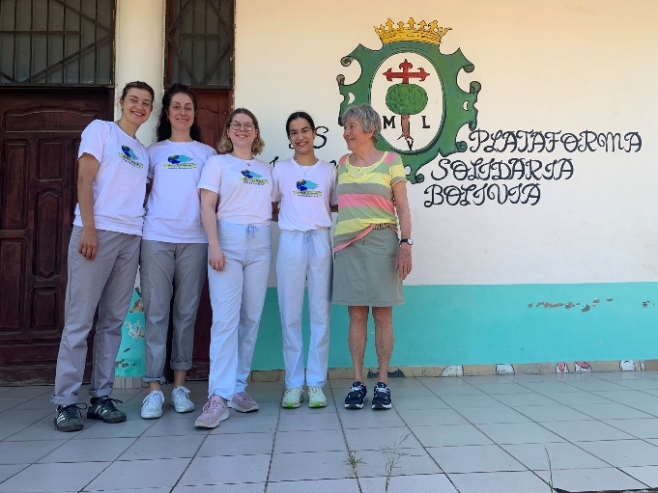
Am 2. Februar startete mein erstes Team aus Deutschland:
Amelie und Olivia von der Uni Jena, Eva und Sara von der Uni Dresden – vier frisch examinierte Zahnärztinnen, die ich als erfahrene Begleitung unterstützen durfte.
Unser Einsatz begann wie immer in Santa Cruz, in unserem kleinen „Consultorio“ im Kinderhort Plataforma Solidaria. Obwohl die Ferien gerade erst vorbei waren, kamen dank der zuverlässigen Organisation vor Ort schnell viele Patienten.
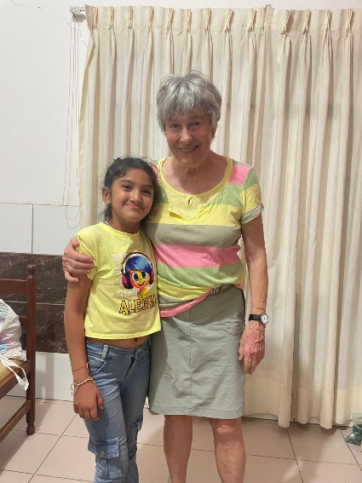
Ein besonders bewegender Moment war das Wiedersehen mit Ariana (10).
2023 kam sie mit einer sehr schlecht operierten Lippen- und Gaumenspalte zu uns in Behandlung und wurde durch unsere Hilfe an die Deutsche Cleft Kinderhilfe e.V. (Freiburg) vermittelt. Inzwischen hat sie zwei erfolgreiche Operationen hinter sich – ein fröhliches, offenes und dankbares Mädchen.
Nach zehn intensiven Arbeitstagen – über 100 behandelte Patienten in unserer winzigen, fensterlosen Praxis bei tropischer Hitze – reisten wir weiter nach Challa am Titicacasee.
Dort führten wir wie jedes Jahr Zahnhygiene-Aufklärung für rund 180 Schulkinder durch. Der Erfolg ist klein, aber sichtbar – und wir geben nicht auf!
Neu war in diesem Jahr die schmerzfreie Behandlung kariöser Milchzähne mit Silberdiaminfluorid (SDF), das die Karies zumindest stoppt.
Unser Einsatz endete Anfang März – mitten im fröhlichen bolivianischen Karneval.

Team 2 – Ende August bis 13. September: Trotz Kälte und kleiner Rückschläge
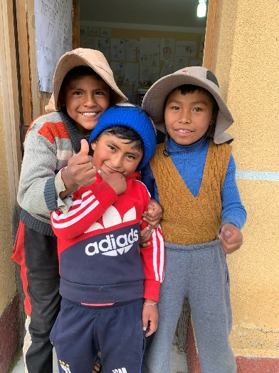
Das zweite Team startete mit etwas organisatorischem Gegenwind.
Ursprünglich sollten drei Studentinnen aus Greifswald teilnehmen, doch sie sagten kurzfristig ab.
So reisten schließlich Theresa, eine erfahrene Zahnärztin, und ihre auf die Schnelle eingesprungene Kollegin Milena nach Bolivien – mit großem Engagement, aber nur für eine sehr begrenzte Zeit.
In Challa erwarteten sie kalte Nächte auf 4000 Metern Höhe und ein ausgefallener Heizlüfter. Trotz allem behandelten sie viele dankbare Patienten und führten erneut Zahnpflegeunterricht in der Grundstufe der Insel- Schule durch.

Team 3 – 15. September bis 13. Oktober: Improvisation mit Herz
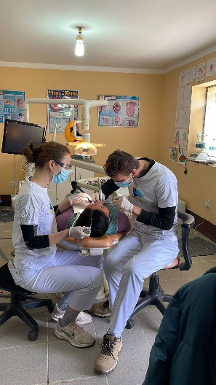
Das dritte Team bestand aus den Assistenzzahnärzten Maximilian und Oliver (Uni Frankfurt) sowie der Studentin Katharina (Uni Göttingen).
Sie arbeiteten zunächst in Santa Cruz, danach auf der Insel Challa.
Mit viel Improvisationstalent meisterten sie den Einsatz – besonders in Santa Cruz, wo unser alter Behandlungsstuhl kaum noch funktionierte. Für 2026 planen wir deshalb dringend Ersatz. In Challa lief dagegen alles rund, nur die Wärme fehlte – dicke Kleidung half.
Alle drei Teams waren tief beeindruckt von der Herzlichkeit und Dankbarkeit der Menschen.

Ausblick 2026 – Mit Zuversicht ins neue Jahr
Für das kommende Jahr sind bereits drei Teams fest eingeplant.
Mein Wunsch: eine bessere Behandlungseinheit in Santa Cruz – und endlich viele eifrige Zahnbürstenschwinger auf der Insel Challa!
So mühsam die Organisation auch manchmal ist – jedes Jahr ist es ein Geschenk, in diesem wunderbaren Land helfen zu dürfen.

Bolivien – Cochabamba – Kinderhaus (Dr. Dorothea Brandenburg)

- Erweiterte Unterstützung der Kinder:
Neben der Hausaufgabenbetreuung werden die Kinder in Sport, Musik, Englisch, Kunst/Malerei, Kochen und Hauswirtschaft gefördert. Dadurch erhöht sich die Aussicht auf einen Arbeitsplatz enorm. Es haben aber auch schon viele Kinder Abitur gemacht und studieren.

- Biologischer Anbau:
Gorettys Vater hatte mit großem Einsatz aus dem steinigen, unerschlossenen Stück Land eine kleine Landwirtschaft entstehen lassen. Die von ihm gepflanzten Obstbäume tragen nun Früchte. Jedes Jahr werden von den Müttern biologische, Tomaten, Mais, Kartoffeln, Gurken, Kohl und Schoten geerntet und auf Märkten verkauft, im Wesentlichen aber für die Ernährung der Kinder gebraucht.
Im angegliederten Zentrum werden weiterhin Schulungen angeboten, die gegen einen Unkostenbeitrag von Interessierten gebucht werden können.
Gerade wurde ein Ersatz für Gorettys verstorbenen Vater gefunden, der sich um die Bewässerung und die Fütterung der Hühner kümmert, da die Mütter nicht täglich kommen können.
Die Arbeit in Potrero ist zu einem wichtigen Standbein in der Förderung der Mütter geworden. Sie haben in dieser Arbeit für sich ganz neue Perspektiven für ihr Leben gewonnen und arbeiten mit großem Eifer für ihre Pflanzen. Der Erfolg macht sie nicht nur stolz, sondern lässt sie auch neuen Mut für ihre persönliche Zukunft schöpfen.

-Nähprojekt
Die Mütter, nähen weiterhin Kleidung, die Vermarktung ist allerdings schwierig geworden.

- Zahnarztpraxis
Eine einheimische Kollegin kommt regelmäßig, um die Kinder und bedürftige Menschen aus der Umgebung zu behandeln. Dentists and friends hilft weiter mit Materialien und Instrumenten. Zukünftig sollen auch Teams aus Deutschland zur fachlichen Unterstützung dorthin geschickt werden.

Herzlichen Dank an alle Spender, die teilweise schon seit Jahren monatliche Überweisungen tätigen!

Kamerun – Ademegola – Gesundheitsstation (Dr. Robert Sturzkopf)

Das Zentrum versorgt mittlerweile im Distrikt Nguelemendouka 5 Ortschaften (Djamblé, Ademegola, Mialoné, Mekok, Ezambé) mit insgesamt etwa 3.500 Einwohnern.
Angebotene Leistungen:
Allgemeine Gesundheitsberatung, Versorgung mit Medikamenten, Kleine Chirurgie, Entbindungen, Allgemeine Verlaufskontrolle medizinischer Betreuung, Familienplanung, Stationäre Aufnahme.
Die häufigsten Diagnosen sind Malaria, Salmonellosen, Diarrhoe, Gastritis, Bronchopathien, Dermatitis, unvollständiger Abort, Gelenkrheuma, Grippeerkrankungen.
74 Fällen mussten stationär behandelt werden. Kleine Chirurgie ist immer wieder erforderlich. Leider waren auch 2 Todesfälle von Kindern unter 5 Jahren zu beklagen.

Finanzen:
Der Wert des Bestandes an Medikamenten beläuft sich auf ca. 700 Euro.
Der Kassenstand beträgt ca. 1.000 Euro bei Verbindlichkeiten von 45 Euro.

Aufgaben für die nächste Zukunft:
Es muss eine Wohnung für den Hauptamtlichen Pfleger gebaut werden.
Die Räume der Station brauchen einen neuen Anstrich.
Für klinische Untersuchungen muss ein Labor eingerichtet werden.
Die Station soll einen Internet Anschluss erhalten.
Der Dental Behandlungsstuhl muss überholt werden.
Die Energieversorgung muss Überholt werden.
Der Operationsblock muss mit einer Wasserversorgung ausgerüstet werden.
Die Wasserpumpe des Brunnens muss erneuert werden.
Im Jahr 2026 werden zwei Dental Pfleger mit ihrer Ausbildung fertig und haben sich anschließend für mehrere Jahre für die Arbeit in der Gesundheitsstation verpflichtet, weil ihre Ausbildung von dentists & friends über ein Stipendium finanziert wurde.

Haiti - Port Salut – Schule Bon Berger (Dr. Dorothea Brandenburg)

An einen zahnmedizinischen Einsatz in Port Salut ist leider immer noch nicht zu denken. Es gibt nach wie vor keine funktionierende Regierung oder Polizei.
Wir versuchen weiterhin die Schülerpatenschaften auszubauen und bemühen uns, Sponsoren und Fördermittel für ein tägliches warmes Mittagessen für die Schüler zu finden. In 2025 konnten wir für weitere fünf Monate das Mittagessen finanzieren. Für viele Kinder ist die Schulspeisung die einzige warme Mahlzeit am Tag.
Herzlichen Dank an die Spender im Namen der Kinder von Bon Berger!

Uganda – Kanungu - Katate Health Center

Die Anschaffung eines Narkosegerätes erlaubt fortan auch Eingriffe in Intubationsnarkose durchzuführen. Das erlaubt eine deutliche Erweiterung der chirurgischen Möglichkeiten. Beispielsweise können jetzt auch intraabdominale Operationen erfolgen, sofern sie mit dem vorhandenen Instrumentarium und der technischen Ausstattung durchführbar sind.
Bei ca. 1200 Entbindungen pro Jahr, davon 300 bis 400 per Kaiserschnitt, gibt es neben wenigen traurigen Fällen aber in der überwiegenden Mehrheit gesunde Neugeborene.
Es gab ein zweitägiges Dermatologisches Camp mit Dr. Leo Odongo, einem deutsch sprechenden Arzt aus dem Krankenhaus in Kabale. Er wurde von über 100 Patienten aufgesucht.
In der Dentristry war eine organisatorische und fachliche Weiterentwicklung des Teams Dental Officer Adriano und Dental Nurse Ritah festzustellen. Die Bestückung der Hängeschränke macht einen mehr organisierten Eindruck. Es fehlt aber an Lagerungsmöglichkeiten für Verbrauchsmaterialien und Instrumentarium. Außerdem sind die Hängeschränke in einer Höhe angebracht, die es unmöglich macht, den Inhalt ohne Trittstufe zu übersehen. Um das ergonomisch zu verbessern, sollen in einem evtl. Neubau mit Unterschränke möglichst mit Schubladen eingebaut werden, um ein wenig deutschen Ordnungssinn zu etablieren.
Fachlich gibt es im Vergleich zu den vorherigen Einsätzen wenig neues zu berichten. Das Dental Team bemüht sich sehr um Fortschritt und die Umsetzung von instruierten Behandlungsmethoden. Der Schwerpunkt liegt jedoch nach wie vor bei Zahnextraktionen und Entfernung vor Wurzelresten. Allerdings werden auch die Bemühungen um Prävention verstärkt. Es werden gelegentlich ärztliche Outreaches in entlegeneren Regionen durchgeführt, bei denen auch Unterweisungen zur vorbeugenden Mund- und Zahnpflege erfolgen.
Die Hospitation in einem anderen privaten chirurgischen Krankenhaus (in Kihihi ca. 30 min Fahrzeit) mit einer kleinen Zahnarztpraxis hat gezeigt, dass wir zum einen im Katate Health Center vergleichsweise gut ausgestattet sind und zum anderen mehr Behandlungsmöglichkeiten, insbesondere Zahnerhaltung und einfachen Zahnersatz anbieten können.
Mehr Informationen unter

www.dentists-and-friends.de und www.katate-health-center.de

Unsere Jahreshauptversammlung 2026 soll wieder Ende Juni in München stattfinden.

